Giải bài tập môn Hóa Học lớp 12 Bài 10: Amino axit
Hướng dẫn giải bài tập lớp 12 Bài 10: Amino axit
KIẾN THỨC CƠ BẢN
- Amino axit là hợp chất hữu cơ tạp chức, phân tử chứa đồng thời nhóm amino và nhóm cacboxyl.
- Tên gọi: tên axit cacboxylic tương ứng + amino + số hoặc chữ cái Hi Lạp chỉ vị trí của nhóm NH₂ trong mạch.
- Tồn tại dưới dạng ion lưỡng cực: H₂N-R-COOH → H₃N⁺-R-COO⁻
- Tính cất hóa học: Tính lưỡng tính axit - bazơ, phản ứng este hóa, phản ứng trùng ngưng của ε và ω-amino axit.
LỜI CÁC CÂU HỎI
Bài 1. Ứng với công thức phân tử C₄H₉NO₂ có bao nhiêu amino axit đồng phân cấu tạo của nhau ?
A. 3;
B. 4;
C. 5;
D. 6.
Hướng dẫn giải:
Chọn C.
Bài 2. Có ba chất hữu cơ: H₂NCH₂COOH, CH₃CH₂COOH và CH₃[CH₂]₃NH₂.
Để nhận ra dung dịch của các hợp chất trên, chỉ cẩn dùng thuốc thử nào sau đây ?
A. NaOH;
B. HCl;
C. CH₃OH/HCl;
D. Quỳ tím.
Hướng dẫn giải:
Chọn D.
Bài 3. α-Amino axit X có phần trăm khối lượng các nguyên tố C, H, N lầ lượt bằng 40,45%, 7,86%, 15,73%, còn lại là oxi và có công thức phân tử trùng với công thức đơn giản nhất. Xác định công thức cấu tạo và gọi tên của X.
Hướng dẫn giải:
Gọi CTPT của X là C_{x}H_{y}O_{z}N_{t}
%m_{O} = 100% - (%m_{C} + %m_{H} + %m_{N}) = 35,96%
=> x : y : z : t = 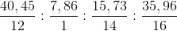 = 3: 7: 1: 2
CTĐG của X là C₃H₇NO₂ => CTPT: C₃H₇NO₂
CTCT: H₂N-CH(CH₃)-COOH: alanin.
Bài 4. Viết phương trình hóa học của các phản ứng giữa axit 2-aminopropanoic với:
NaOH; H₂SO₄; CH₃OH có mặt khí HCl bão hòa.
Hướng dẫn giải:
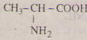 + NaOH → 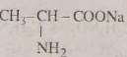 + H₂O.
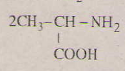 + H₂SO₄ → 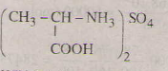
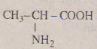 + CH₃OH 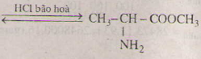 + H₂O.
Bài 5. Viết phương trình hóa học của phản ứng trùng ngưng các amino axit sau:
a) Axit 7-aminoheptanoic;
b) Axit 10-aminođecanoic.
Hướng dẫn giải:
a) nH₂N-[CH₂]₆-COOH 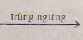 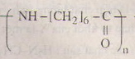 + nH₂O.
b) nH₂N-[CH₂]₉-COOH 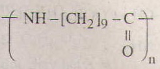 + nH₂O.
Bài 6. Este A được điều chế từ amino axit B (chỉ chứa C, H, N, O) và ancol metylic. Tỉ khối hơi của A so với H₂ là 44,5. Đốt cháy hoàn toàn 8,9 gam este A thu được 13,2 gam CO₂, 6,3 gam H₂O và 1,12 lít N₂ (đo ở đktc).
Xác định công thức, viết công thức cấu tạo của A và B.
Hướng dẫn giải:
M_{A} = 44,5 . 2 = 89 (g/mol)
Ta có: m_{C} = 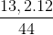= 3,6 (gam); m_{H} = 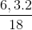= 0,7 (gam)
m_{N} = 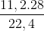 = 1,4 (gam); m_{O} = 8,9 – (3,6 + 0,7 + 1,4) = 3,2 (gam)
Gọi CTPT của A là C_{x}H_{y}O_{z}N_{t},
x : y : z : t = 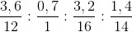 = 0,3 : 0,7 : 0,2 : 0,1 = 3 : 7 : 2 : 1
=> CTPT của A là (C₃H₇O₂N)_{n} ; M_{A} = 89 g/mol => n = 1
Vậy CTPT của A là C₃H₇O₂N
CTCT: 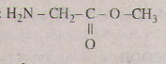 (A); H₂N-CH₂-COOH (B).

